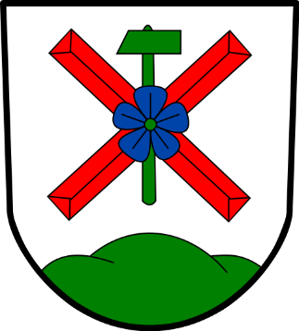
PLÁN ROZVOJE SPORTU
V OBCI KUNČICE POD ONDŘEJNÍKEM NA ROK 2024

I. Úvodní ustanovení
Plán rozvoje sportu v obci Kunčice pod Ondřejníkem je zpracován ve smyslu § 6 odst. 2 zákona č. 115/2001 Sb., o podpoře sportu, v účinném znění. Koncepce podpory sportu v Kunčicích pod Ondřejníkem vychází ze Strategického plánu obce Kunčice pod Ondřejníkem, a také z prováděcího Akčního plánu na daný rok. Je živým dokumentem, může tedy být aktualizován v závislosti na prioritách a potřebách obce.
Realizace Plánu rozvoje sportu ve vazbě na strategie rozvoje obce sleduje tyto cíle:
- Zlepšení stavu fyzického prostředí obce
- Podpora spolkového života v obci
- Rozvoj podmínek pro trávení volného času
Cílem Plánu rozvoje sportu je podpořit sport ve všech jeho rovinách, vytyčit strategii rozvoje sportu v obci a způsob financování. Důležitým aspektem sportu je propagace sportu, při které je nutná informovanost veřejnosti a spolupráce. Ta zahrnuje spolupráci především s mladými lidmi, majícími též významný vliv na oblíbenost sportu u dětí a mládeže a s jejich rodiči, kteří svým životním stylem mají nejvýznamnější podíl na směřování svých dětí ke sportování a aktivnímu pohybu.
II. Základní pojmy
- Sport, všeobecné sportovní činnosti – Veškeré formy tělesné aktivity, které jsou provozovány příležitostně nebo organizovaně a usilují o dosažení nebo vylepšení fyzické kondice a duševní pohody, upevňování zdraví, dosažení výsledků v soutěžích na všech úrovních či rozvoj společenských vztahů.
- Sport pro všechny – Zájmový, organizovaný nebo neorganizovaný sport a pohybové aktivity občanů, rekreačního, soutěžního i nesoutěžního charakteru. Motivací a hodnotami jsou pohybové vyžití, zábava, sociální kontakt, udržení nebo zlepšení zdravotní i psychické kondice.
- Tělesná výchova a sport na školách – Pohybové aktivity v rámci školní výuky (výchovně vzdělávacího programu) a na ně navazující zájmové soutěžní i nesoutěžní organizované aktivity v tělocvičné místní základní školy a na multifunkčním venkovním hřišti. Cílem není výkonnostní motivace, ale zvládnutí pohybových činností, všestrannost a vytváření vztahu ke sportu.
- Sportovní kluby a tělovýchovná jednota – Právní neziskové subjekty, zpravidla spolky, za účelem zajišťování a provozování sportu a pohybových aktivit občanů.
- Sportovní akce – Jednotlivá organizovaná sportovní soutěž, závod, zápas, hra nebo jiná aktivita sportovního charakteru.
- Dobrovolník a dobrovolnictví – Cvičitel, trenér, instruktor, asistent, rozhodčí, volený nebo dobrovolný činovník, podílející se na zajištění činnosti spolku bez nároku na odměnu. Dobrovolnictví ve sportu je vědomá, svobodně zvolená činnost osob, které ve svém volném čase působí ve sportovním prostředí ve prospěch druhých, bez nároku na odměnu, zpravidla v oblasti vyžadující ze zákona či z jiných předpisů odbornou kvalifikaci.

III. Obecná úloha obce v zajišťování sportu
Péče o sport patří ze zákona č.115/2001 Sb. o podpoře sportu mezi úkoly obce. Sportovní politika obce se odvíjí od potřeb obce a vychází z jejich kulturně historických tradic. Obec se spolupodílí na financování sportu, ale zároveň koordinuje činnost sportovních subjektů ve prospěch obce, resp. svých občanů a kontroluje efektivnost vynaložených veřejných zdrojů. Zároveň dochází k naplňování povinnosti obce pečovat o vytváření podmínek pro uspokojování potřeb svých občanů, zejména potřeby ochrany a rozvoje zdraví, výchovy a vzdělávání, celkového kulturního rozvoje a ochrany veřejného pořádku.
IV. Konkrétní oblasti podpory sportu v obci Kunčice pod Ondřejníkem
- Sportování dětí a mládeže
Aktivní pohyb dětí a mládeže je potřebný pro zdravý tělesný růst a psychický vývoj. Poskytnutím smysluplných činností, určením cílů vede k pocitu sounáležitosti s okolím, je výchovným prostředkem a důležitým prvkem v harmonickém a zdravém vývoji mladého člověka. Cílem podpory sportu obce je podnícení zájmu o sport, vypěstování potřeby sportu jako samozřejmé součástí zdravého životního stylu.

Priority obce v této oblasti:
- Údržba stávajících sportovních zařízení ve vlastnictví obce
  - tělocvična základní školy pro žáky i veřejnost
  - sportovně rekreační areál u základní školy – multifunkční hřiště, víceúčelová zpevněná plocha, asfaltová in-line dráha, tartanový ovál, pískové doskočiště, věž na workout, celokovové fitness stroje, dětská balanční celokovová stezka, dětské hřiště
  - tělocvična TJ Sokol a přilehlý sportovní areál – travnaté fotbalové hřiště, budova tělocvičny, antukový tenisový kurt, antukový volejbalový kurt, běžecká dráha, pískové doskočiště.
- Údržba stávajícího veřejně přístupného dětského hřiště a dětských hřišť u mateřských škol ve vlastnictví obce.
- Výstavba nových veřejně přístupných dětských hřišť a sportovních zařízení pro děti i dospělé
  - Dětské hřiště u vlakového nádraží
  - Sportovní hřiště, parkourové hřiště, posilovací stroje a dětské hřiště v areálu Žabáku.
- Podpora rozvoje tělesné výchovy a pohybových aktivit ve školském zařízení obce
- Podpora sportovních akcí a organizačního zajištění sportovních akcí pro děti a mládež, které pořádají spolky na území obce
- Podpora a rozvoj talentovaných dětí a mládeže

- Sport pro všechny
Organizovaný a neorganizovaný sport a sportovní volnočasové aktivity určené širokým vrstvám obyvatelstva na území obce. Podporou této oblasti sleduje obec naplňování myšlenek zdravého životního stylu, sociálních kontaktů, smysluplného trávení volného času, seberealizace, aktivního odpočinku.
Přehled spolků se sídlem v obci Kunčice pod Ondřejníkem
- TJ Sokol Kunčice pod Ondřejníkem, z.s. – součástí tělovýchovné jednoty jsou tyto oddíly:
  - Volejbal - dospělí
  - Fotbal - dospělí, mladší žáci, starší žáci
  - Rybolovná technika - dospělí, mládež
  - Sport pro všechny: cvičení předškolních dětí, mládeže, dospělí-Tai-chi, Daflex, zdravotní tělocvik senioři
- Sbor dobrovolných hasičů Kunčice pod Ondřejníkem - (požární sport – noční soutěž o Kunčický pohár a recesistická soutěž Kunčická bečka)
- Rybářský spolek Ondřejník – (rybářský sport)
- Turistický spolek Kunčice p.O. – (turistika, cyklistika, běžecké lyžování, akce pro veřejnost – Hvězdicový výstup, Po stopách partyzánů a další akce)
- OSKAR, Kunčice pod Ondřejníkem, z.s. – (akce pro děti a běh, Oskar běží maraton)
- MTB Ondřejník – (cyklistika - závody MTB duatlon – běh a cyklistika a individuální výkony)
- Letecký spolek Kunčice p/O – (sportovní a rekreační létání, akce pro veřejnost i mládež - drakiáda, zábavy)
Seznam spolků, které také vyvíjejí sportovní činnost na území obce Kunčice pod Ondřejníkem
- Red Volley Frýdlant n/O, z.s. – barevný minivolejbal pro děti na základní škole
- O-RUNNAŘI Beskydy, z.s. – orientační běh
- ČAATS, z. s. Klub technických sportů – Studentský klub paraglidingu, p.s.
- Beskydský letecký klub z.s.– paraglidingové létání
- BESKI z.s. - Panorama Bajk
Priority obce v oblasti sportu:
- Údržba, rekonstrukce, modernizace stávajících sportovních zařízení v souladu s potřebami obce
  - tělocvična základní školy pro žáky i veřejnost
  - dětské hřiště u MŠ Dolní
  - sportovně rekreační areál u základní školy
    - multifunkční hřiště
    - víceúčelová zpevněná plocha
    - asfaltová in-line dráha
    - tartanový ovál
    - pískové doskočiště
    - posilovací věž na workout
    - celokovové fitness stroje,
    - dětská balanční celokovová stezka
    - dětské hřiště
  - tělocvična TJ Sokol a přilehlý sportovní areál
    - travnaté fotbalové hřiště,
    - budova tělocvičny – tělocvična a sál, včetně zázemí
    - antukový tenisový kurt
    - antukový volejbalový kurt
    - běžecká dráha
    - pískové doskočiště
    - elektronický zabezpečovací systém
- Výstavba nových sportovních zařízení pro veřejnost
  - vybudovat dětské hřiště u vlakového nádraží
  - vybudovat dětské a sportovní hřiště u nádrže “Žabák”
  - upravit vodní plochu nádrže Žabák pro vybrané vodní sporty
- Podpora činnost největšího spolku, provozujícího sportovní činnost v obci, a to TJ Sokol Kunčice pod Ondřejníkem, z.s.
- Podpora údržby majetku ve vlastnictví spolků, který slouží sportovní činnosti.
- Podpora, případně spolupořadatelství sportovních akcí, pořádaných spolky na území obce.
- Podpora úspěšných místních sportovců

V. Formy podpory sportu v obci

- Přímá podpora finanční:
- podpora činnosti spolků
- pořízení sportovního zařízení, jejich vybavení, opravy, rekonstrukce
- podpora sportu dětí a mládeže v rámci činnosti spolků
- údržba stávajících sportovní zařízení a vybavení

- Nepřímá podpora:
- bezplatné zveřejňování informací o plánovaných sportovních akcích, jejich výsledky, postřehy a informací po uskutečnění těchto akcí v obecních informačních médiích a na plakátovacích plochách
- možnost bezplatného užívání sportovních zařízení vč. sociálních zařízení ve vlastnictví obce
- možnost bezplatného využívání pozemků ve vlastnictví obce při pořádání sportovních akcí
- hledání možností získávání dotací pro sportovní činnost v rámci celostátních nebo krajských dotačních programů

VI. Sportovní zařízení na území jednotlivých obcí MAS Frýdlantsko-Beskydy
Sport a tělovýchova jsou v různé míře zastoupeny v každé obci. Na území všech obcí se nachází sportoviště, která využívají sportovní kluby a zároveň i obyvatelé obcí. Tělocvičny při základních školách jsou mimo školní výuku zpravidla využívány pro organizovanou sportovní činnost. V jednotlivých obcích se v převážné míře vyskytují klasická travnatá hřiště či plochy pro fotbal. Dále v některých obcích jsou vedle tenisových kurtů často i antuková hřiště pro volejbal. Ve většině obcí nalezneme víceúčelová hřiště, která nabízí více variant využití trávení volného času. Koupaliště či přehrada se nacházejí ve třech obcích. Bazén je pouze ve Frýdlantu nad Ostravicí. V některých obcích může veřejnost navštívit i hotelové bazény, pokud nejsou určeny pouze po ubytované hosty. Zimní kluziště mohou lidé využít pouze v Ostravici. Na území MAS se nacházejí i 4 lyžařské areály (největší se nachází v obci Bílá) a také dva golfové areály v Čeladné a Ostravici.
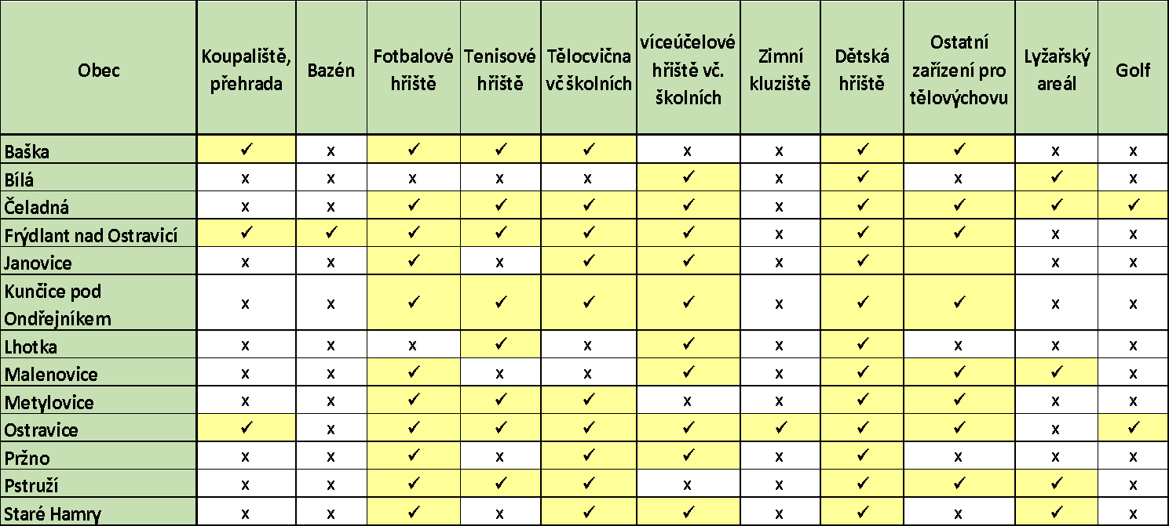

VII. Závěrečná ustanovení:
- Plán rozvoje sportu v obci Kunčice pod Ondřejníkem na rok 2024 schválilo Zastupitelstvo obce Kunčice pod Ondřejníkem na svém 8. zasedání dne 30. 11. 2023 usnesením ZO8/2023/9
- Plán rozvoje sportu v obci Kunčice pod Ondřejníkem je zveřejněn na webových stránkách obce Kunčice pod Ondřejníkem a také je dostupný ve fyzické podobě na obecním úřadě.
Zpracovali členové Rady obce:
Ing. Jiří Mikala, Petr Tryščuk, Ing. Leoš Liška, Ing. Lumír Poledník a Vít Majerek (také jako předseda TJ Sokol)

